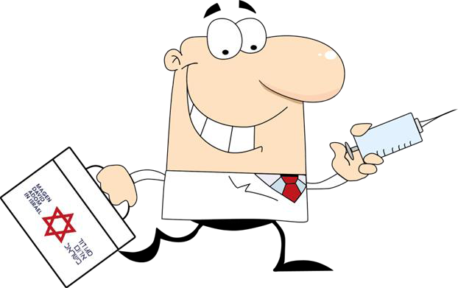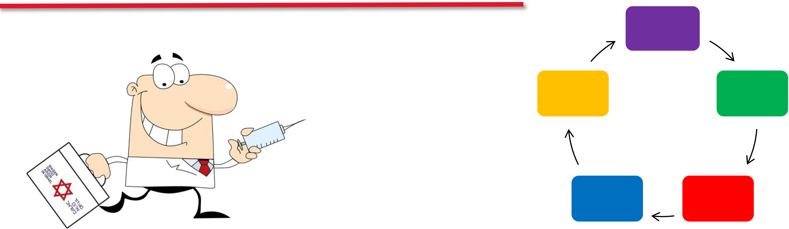

הטיפול בחולה

**A**

|  |  |  |  |
| --- | --- | --- | --- |
| **E** | **D** | **C** | **B** |

©כל הזכויות שמורות למגן דוד אדום בישראל

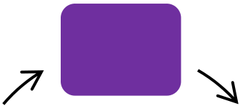

|  |  |
| --- | --- |
|  | סכימת הטיפול בחולה |



•עד כה עסקנו בטיפול במצבי חירום הדורשים ביצוע פעולות החייאה

סכמת הטיפול בחולה משמשת לטיפול סיסטמתי במטופל שאינו נזקק •

לפעולות החייאה או לטיפול כתוצאה מטראומה

ABC•הטרמינולוגיה עובדת בשיטת ה-

•הסכמה מורכבת מסבב ראשוני ומסבב משלים

•יש לעבוד עפ"י הסכמה בכל טיפול בחולה

**A**

|  |  |  |  |  |  |
| --- | --- | --- | --- | --- | --- |
| |  | | --- | | **E** | |  |  | |  | | --- | | **B** | |
|  | **D** | **C** |  |

|  |  |
| --- | --- |
|  | הסבב הראשוני |



|  |  |
| --- | --- |
| מסכני חיים בטווח המידי נועד למצוא ולטפל במצבי חירום | • |

•יש לבצע את הסבב במהירות וביסודיות ולספק טיפול בהתאם

|  |  |
| --- | --- |
| על מטפל לקבל החלטה האם לפנות את המטופל או האם | •בסיום הסבב , |

להמשיך לבצע את הסבב המשלים ובסופו לפנות את המטופל



|  |  |
| --- | --- |
|  | סכמת טיפול בחולה |



|  |
| --- |
| סכמת הטיפול בחולה |
| Safety בטיחות |
| Airway נתיב אוויר |
| Breathing נשימה |
| Circulation מערכת הלב וכלי הדם |
| Disability מצב הכרה |
| Exposure הפשטה |
| |  |  |  | | --- | --- | --- | | Transportation or | Treatment | החלטה על פינוי או המשך טיפול | |



|  |  |
| --- | --- |
|  | בטיחות |



•דאג לבטיחותך ,לבטיחות הצוות ולבטיחות המטופל •הערך האם קיימים סיכונים בסביבת המטופל ונטרל אותם הקפד•שים כפפות ,השתמש במסכת פנים ובערכה למיגון נגיפי במידת הצורך , להשליך פסולת זיהומית דוקרת ל"פח מחטים" כיבוי הזעק כוחות נוספים במידת הצורך(אמבולנסים נוספים ,אט"ן ,משטרה , • אש ,איכות הסביבה)

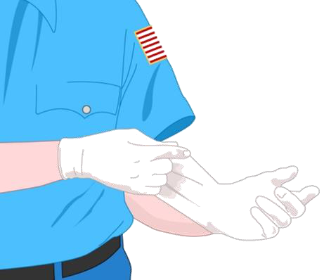



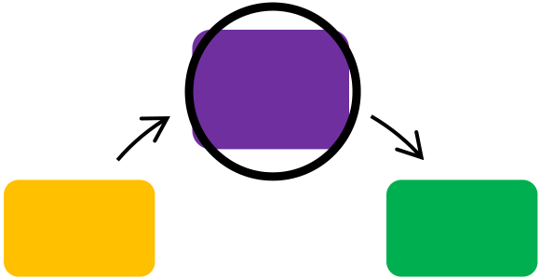

|  |  |
| --- | --- |
|  | נתיב אוויר |



|  |  |  |
| --- | --- | --- |
| כאשר שואלים את המטופל מהי התלונה העיקרית בגינה | | •ראשית הטיפול , |
| ניתן להתרשם מדרכי הנשימה העליונות של המטופל | הוזעק הצוות לטיפול , | |

עפ"י יכולת הדיבור שלו

|  |  |  |  |  |
| --- | --- | --- | --- | --- |
|  |  | על המטפל לשלול גוף זר ואם קיים | | •אם המטופל בהכרה ללא יכולת דיבור , |
| **A** | •לאחר שנשלל גוף זר ,הושב את החולה לעבור מיד לטיפול בחנק מגוף זר | |
| **E** | **D** |
| **B** | | |
|  |  | | |
| **C** | | |
|  | | | | |

|  |  |
| --- | --- |
|  | נתיב אוויר |



במקרים של סכנה או איום על דרכי האוויר יש לבצע:

|  |  |  |
| --- | --- | --- |
| ) | Head Tilt- Chin Lift פתיחת נתיב אוויר בשיטת"מצח סנטר( " | • |
| יש לבצע פתיחת נתיב אוויר בשיטת•במידה ויש חשד למעורבות טראומה- | | |

עמש"צ דחיקת לסת תוך קיבוע

|  |  |  |  |
| --- | --- | --- | --- |
| – רק במטופלים מחוסרי הכרה | | החדרת מנתב אוויר פלסטיA.W | • • |
|  | ביצוע שאיבה(סקשן )במידת הצורך | |



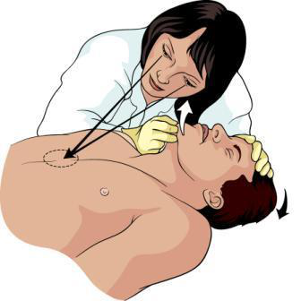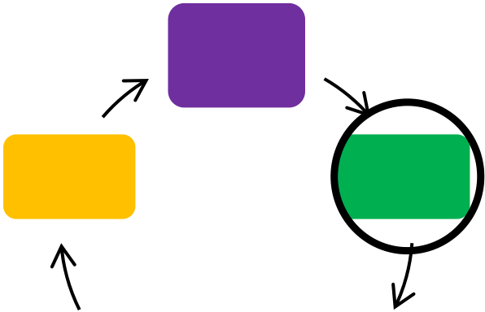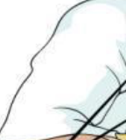

|  |  |
| --- | --- |
|  | נשימה |



|  |  |
| --- | --- |
| נשימה הינה תהליך חיוני ביותר למערכות הגוף בו מתבצעים האוורור והחמצון | • |

(סילוק פחמן דו חמצני והכנסת חמצן לגוף)

כאשר בודקים נשימה יש להעריך:

•עליית בית חזה

•קצב נשימה

|  |  |  |  |  |  |
| --- | --- | --- | --- | --- | --- |
| **E** | **D** | **A** | **C** | **B** | •מאמץ נשימתי |

|  |  |
| --- | --- |
|  | עליית בית חזה |



|  |  |
| --- | --- |
| יש לחשוף את בית החזה ולבדוק האם בית החזה מתרומם בצורה | •ראשית הבדיקה , |

שווה וסימטרית ומתרחש לאחר כל שאיפה

|  |  |
| --- | --- |
| אי התרוממות שווה של בית החזה תצביע על בעיה שעשויה לפגוע בתהליכי האוורור | • |

והחמצון בתווך המידי

•אם בית החזה אינו מתרומם בצורה סימטרית ושווה:

•יש לשלול שאיפת גוף זר

•התדרדרות של מחלה נשימתית

•פגיעה בריאה או בבית החזה



|  |  |
| --- | --- |
|  | קצב הנשימה |



•קצב נשימה תקין בדקה נקבע ביחס לגיל המטופל

|  |  |  |
| --- | --- | --- |
| הסתכלות והקשבה לקולות הנשימה•הבדיקה מתבצעת ע"י מישוש בית החזה , | | |
| התוצאה הינה מספר . | שניות והכפלת מספר הנשימות שנספרו ב- 2 | במשך30 |

הנשימות בדקה

|  |  |  |  |  |  |  |  |  |  |  |  |  |  |  |  |
| --- | --- | --- | --- | --- | --- | --- | --- | --- | --- | --- | --- | --- | --- | --- | --- |
| |  |  | | --- | --- | | קצב נשימה תקין עפ"י גילאים | | | מספר נשימות בדקה | גיל | | 40-60 | ילוד | | 20-30 | תינוק | | 20-30 | גיל3 | | 12-25 | גיל8 | | 12-20 | מבוגר | |  |



|  |  |
| --- | --- |
|  | קצב הנשימה |



מצבי החירום שקשורים לקצב הנשימה הינם: •טכיפניאה :נשימה מהירה ביחס לגיל •ברדיפינאה :נשימה איטית ביחס לגיל

|  |  |
| --- | --- |
|  | אגונליות (לא יעילות )או דום נשימה נשימות•אפניאה :  כאשר יש בעיה בקצב הנשימה יש לטפל ע"י: |

•העשרה בחמצן באמצעות מסכה •הנשמה מסייעת באמצעות מפוח להנשמה



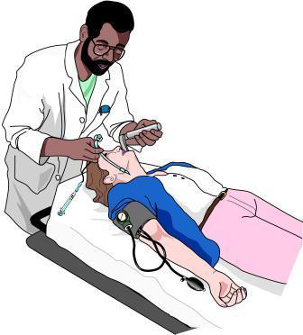

|  |  |
| --- | --- |
|  | מאמץ נשימתי |



|  |
| --- |
| מצבו הקליני והצורך•סימנים למאמץ נשימתי עלולים להעיד על משך הזמן , |

באט"ן ובבית החולים בהנשמה וטיפול מתקדם בהמשך

|  |  |
| --- | --- |
| התפתחות של סימני מאמץ נשימתי עלולים להעיד על החמרה במצבו | • |

הנשימתי של המטופל

•נהוג לכנות סימני מאמץ נשימתי" :סימני מצוקה נשימתית"



|  |  |
| --- | --- |
|  | מאמץ נשימתי |



הסימנים העיקריים:

|  |  |
| --- | --- |
| תנוחת המטופל(ישבה ,רכינה קדימה ,שכיבה) השלמת משפטים(האם החולה מצליח לחבר רצף של מילים) | • • |

•שימוש בשרירי עזר

•הרחבת נחיריים ,הרחקת ידיים מהגוף.

|  |  |
| --- | --- |
| התכחשות בית החזה(רטרקציות בין צלעיות) | • |

•התנדנדות הראש קדימה ואחורה על מנת להכניס אוויר

|  |  |
| --- | --- |
| שינויים בדפוסי הנשימה | • |



|  |  |
| --- | --- |
|  | קולות נשימתיים |



|  |
| --- |
| בדרכי האוויר•קולות המלווים לנשימה מעידים בד"כ על מיקום הבעיה- |

העליונות או בדרכי אוויר תחתונות

|  |  |
| --- | --- |
|  | •הקולות השכיחים:  •סטרידור  •צפצופים  •חרחורים |



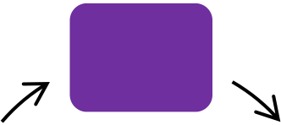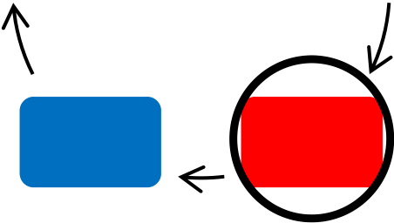

|  |  |
| --- | --- |
|  | לב וכלי דם**Circulation** |



|  |  |
| --- | --- |
| פגיעהבזילוח הדם , הערכת מערכת הלב וכלי הדם תסייע במציאת בעיות | • |

בשריר הלב והתדרדרות של מצבי חירום אחרים

הערכת מערכת הלב וכלי הדם קרויה גם"מצב המודינמי "וכוללת: •הערכת דופק פריפרי ומרכזי   
•מהירות וסדירות קצב הלב   
•זמן מילוי קפילארי   
•צבע העור וטמפרטורה

|  |  |  |  |  |  |  |
| --- | --- | --- | --- | --- | --- | --- |
| **E** | **D** | **A** | **C** | |  | | --- | | **B** | | •לחץ דם |

|  |  |
| --- | --- |
|  | בדיקת דופק |



|  |  |
| --- | --- |
| הפרפוזיה הערכת קצב הלב ונוכחות דופק פריפרי חיוניים להערכת תקינות | • |

לרקמות הגוף

|  |  |  |  |
| --- | --- | --- | --- |
| ספירה של | י הנחת2 או שלוש אצבעות על העורק ,•המדידה מתבצעת ע" | | |
| התוצאה הינה מספר הפעימות בדקה . | | שניות והכפלה ב- 4 | הפעימות במשך15 |

(אין לבדוק באמצעות האגודל)

יש לספור את מספר הפעימות במשך דקה•במקרים בהם הדופק אינו סדיר ,

שלמה ללא הכפלה



|  |  |
| --- | --- |
|  | בדיקת דופק |



|  |
| --- |
| אם•הנחת היסוד היא שיש לבדוק נוכחות של דופק פריפרי בראשית הטיפול , |

לא קיים דופק פריפרי יש לבדוק דופק מרכזי

|  |  |
| --- | --- |
| מיקומים לבדיקת דופק | |
| דופק פריפרי | דופק מרכזי |
| רדיאלי | קרוטיד (בילדים ובמבוגרים) |
| Dorsalis pedis כף הרגל- | ברכיאלי (בתינוקות) |
| posterior tibialמאחורי הטיביה- | פמורלי |
|  | אקסילרי |

|  |  |  |
| --- | --- | --- |
|  |  |  |



|  |  |
| --- | --- |
|  | מהירות וסדירות קצב הלב |



•מצבי החירום שקשורים למהירות קצב הלב הינם: •טכיקרדיה :דופק מהיר ביחס לגיל   
•ברדיקרדיה :דופק איטי ביחס לגיל   
•דום לב :לא ניתן לחוש בדופק מרכזי

•מצב חירום שקשור לסדירות קצב הלב הוא קצב לא סדיר



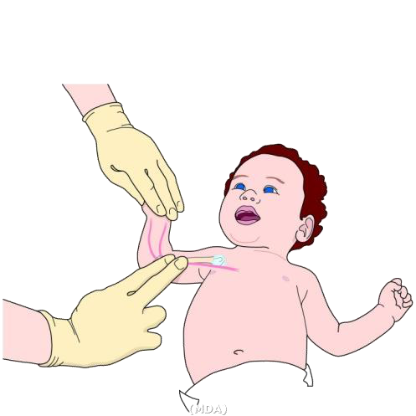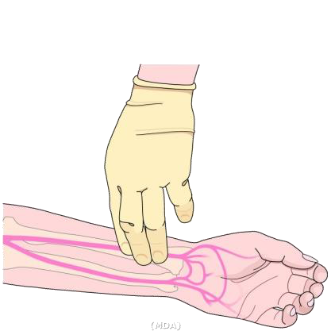

|  |  |
| --- | --- |
|  | מהירות וסדירות קצב הלב |



•דופק תקין בדקה הינו ביחס לגיל המטופל

|  |  |
| --- | --- |
| טווח דופק תקין עפ"י גיל | |
| פעימות בדקה | גיל |
| 100-180 | פג |
| 100-160 | ילוד |
| 110-170 | תינוק |
| 60-130 | ילד |
| 60-100 | מבוגר |



|  |  |
| --- | --- |
|  | מילוי קפילארי |



•זמן מילוי קפילארי הוא הזמן בו לוקח לדם לחזור לרקמות

בפרפוזיה פגיעה במילוי הקפילארי מצביעה על פגיעה•

•הסיבות עלולות להיות פגיעה בתפוקת הלב ,הלם ,מצבי חירום נשימתיים ,מצבי חירום לבבים ומצבי חירום נוספים שילמדו בהמשך

|  |  |  |  |
| --- | --- | --- | --- |
| י לחיצה על אחת מאצבעות המטופל וספירת הזמן בו | | | •הבדיקה מתבצעת ע" |
| זמן תקין הוא עד2 שניות | | לוקח לדם לחזור אל הרקמות . | |
| •הבדיקה צריכה להתבצע כאשר המטופל באוויר חדר | | | |
|  | •ייתכן שהבדיקה לא תהיה תקינה בקשישים ובסביבת תנאי קור | | |



|  |  |
| --- | --- |
|  | צבע העור וטמפרטורה |



|  |  |
| --- | --- |
| הדםזילוח טמפרטורה והזעה חיוניים להערכת•התרשמות מצבע העור , | |
| זיהוי מצבי חירום ומעקב אחר שיפור או התדרדרות | לרקמות פריפריית הגוף , |

במצבו הקליני של המטופל במהלך הטיפול •כאשר בודקים את עור הגוף של המטופל יש להתרשם מ: •חיוורון •כיחלון

|  |  |  |
| --- | --- | --- |
|  | סימני"נימור" /"עור שיש" | • |
| •טמפרטורה | |



|  |  |
| --- | --- |
|  | חיוורון |



|  |  |
| --- | --- |
| מזילוח דם לקוי חיוורון הינו סימן קליני הנגרם כתוצאה | • |

•הסיבות כוללות :קור ,סטרס ,איבוד נוזלים ,הלם ואנמיה

•חיוורון בד"כ מלווה לסימנים קליניים נוספים

ניתן להיעזר במשפחה או•כאשר לא ניתן לדעת או להבחין האם המטופל חיוור ,

במכרים הנמצאים בסביבת המטופל כדי להעריך האם צבע העור חיוור ביחס

למצבו הרגיל

כאשר חיוורון מלווה לסימנים קליניים נוספים כמו קושי בנשימה או סימני •

מצוקה נשימתית ,יש לספק חמצן במסכת העשרה



|  |  |
| --- | --- |
|  | כיחלון |



|  |  |
| --- | --- |
| כיחלון(ציאנוזיס )הינו צבע עור כחול של העור | • |

קיימים מספר סוגים של כיחלון(ציאנוזיס:)

|  |  |  |  |
| --- | --- | --- | --- |
| עד לעליית ריווי החמצן של הוולד במהלך תהליך הנשימה | | •במהלך הלידה , | |
| דקות) | 10 התקין(יכול להימשך עד כ- | | |
| צבע עור כחול בפריפריית הגוף הנגרם כתוצאה מאספקת דם | | | •כיחלון פריפרי : |

לקויה .כגון :קצות האצבעות וכפות הרגליים

מצב מאוחר יותר המצביע על אספקת דם לקויה וצורך דחוף•כיחלון מרכזי : בחמצון ובאוורור המטופל



|  |  |
| --- | --- |
|  | כיחלון |



•אזורים נפוצים בגוף להופעת כיחלון כוללים :קצות האצבעות ,קצות האוזניים , קצה האף ,שפתיים ,כפות הרגליים

|  |  |  |
| --- | --- | --- |
| וסביבת טיפול קרה מכיוון שהקור גורם לכיווץ כלי דם | היפותרמיה חשוב לשלול | • |

שמוביל להופעת כיחלון ומילוי קפילארי איטי

קושי•כאשר מופיע כיחלון עם סימנים קליניים נוספים כמו חיוורון ,הזעה , יש לספק חמצן באמצעות מסכת העשרהבנשימה ,סימני מצוקה נשימתית , או הנשמה מסייעת באמצעות מפוח במידת הצורך



|  |  |
| --- | --- |
|  | סימני"נימור"/"עור שיש" |



•סימני נימור הינם כתמים לא סדירים המופיעים על העור בגוונים של כחול , סגול ,אפור וחיוורון ונראים כמו טלאים על עור

היפוולמיה•סימני נימור מעידים על פרפוזיה לקויה ומשויכים להיפוקסמיה , (איבוד נוזלים )וכיווץ כלי דם לא תקין שמונעים אספקת דם תקינה אל העור

•כאשר מופיעים סימני נימור עם סימנים קליניים נוספים כמו חיוורון ,הזעה , יש לספק חמצן באמצעות מסכתקושי בנשימה ,סימני מצוקה נשימתית , העשרה או הנשמה מסייעת במידת הצורך



|  |  |
| --- | --- |
|  | טמפרטורה |



•חום הגוף חיוני לקיום תהליכי החיים בגוף

|  |  |
| --- | --- |
| טווח החום התקין הינו36-37.5 שינויים בחום הגוף עלולים להיות גורם ראשוני למצב חירום וגורם משני | • • |

למחלה שמתפתחת

היפותרמיה וחום גבוה חשוב לשלול •

•במידת האפשר וכאשר קיים מד חום ,ניתן למדוד חום דרך הפה

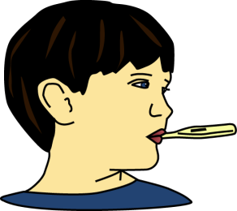

מדידת חום דרך הפה



|  |  |
| --- | --- |
|  | לחץ דם |



•לחץ דם הינו הלחץ המופעל כנגד כלי הדם

|  |  |
| --- | --- |
| הטיביה ניתן למדוד לחץ דם בעורק הזרוע ובעורק שמאחורי  mmHgבמילמטר כספית- הערכים של לחץ הדם נמדדים | • • |

•הלחץ הראשון שנשמע הינו הלחץ הסיסטולי

•הלחץ האחרון שנשמע הינו הלחץ הדיאסטולי

•ההפרש בין הלחץ הסיסטולי ללחץ הדיאסטולי קרוי לחץ דופק

|  |
| --- |
| דיאסטולי /סיסטולי •נהוג לרשום את ערכי לחץ הדם בצורה הבאה : |



|  |  |
| --- | --- |
|  | לחץ דם |



•לחץ דם תקין נקבע ביחס לגיל המטופל

|  |  |
| --- | --- |
| לחץ הדופק התקין בכל אוכלוסיות הגילאים הוא בין30-60 | • |

|  |  |  |
| --- | --- | --- |
| ערכי לחצי דם תקינים עפ"י גיל | | |
| לחץ דיאסטולי | לחץ סיסטולי | גיל |
| 30-55 | 60-90 | יום) 28 יילוד(עד גיל |
| 35-60 | 70-110 | תינוק(עד גיל שנה) |
| 25-85 | 80-115 | ילד(עד להופעת סימני התבגרות) |
| 60-90 | 90-140 | מבוגר (מהופעת סימני התבגרות ומעלה) |

|  |  |  |
| --- | --- | --- |
| מדידת לחץ דם סיסטולי  ללא סטטוסקופ |  |  |



|  |  |
| --- | --- |
|  | תת-לחץ דם |



|  |  |  |
| --- | --- | --- |
| פגיעה בתפוקת הלב ומצבי חירום | בפרפוזיה , לחץ דם נמוך מצביע על פגיעה | • |

נוספים שילמדו בהמשך

•לחץ דם נמוך נקבע ביחס לגילו של המטופל

|  |  |
| --- | --- |
| ערכי לחץ דם סיסטולי נמוך עפ"י גיל (תת-לחץ דם) | |
| לחץ סיסטולי | גיל |
| 60מתחת ל- | יום) 28 יילוד(עד גיל |
| 70מתחת ל- | מגיל חודש עד גיל שנה |
| |  |  |  | | --- | --- | --- | | 70 +) | 2 גיל X | מתחת ל- ( | | עד גיל10מעל גיל שנה |
| 90מתחת ל- | גיל10מעל |

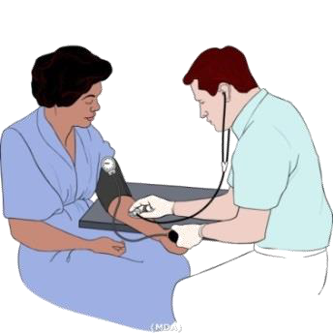



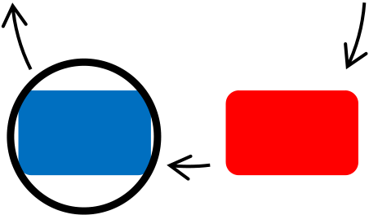

|  |  |
| --- | --- |
|  | מצב הכרה |



|  |  |
| --- | --- |
| הערכת מצב ההכרה הינה אוסף של בדיקות מהירות שבודקת את התפקודים | • |

הנוירולוגיים .הבדיקה כוללת:

|  |  |
| --- | --- |
| AVPU•בדיקת מצב ההכרה- | |
| סרגל להערכת שבץ"סינסנטי" | • |

•בדיקת סוכר

•תגובת אישונים לאור

•בדיקת טונוס שרירים

|  |  |  |  |  |  |  |
| --- | --- | --- | --- | --- | --- | --- |
| **E** | **D** | **A** | **C** | |  | | --- | | **B** | | •שלילת סיפור של פרכוסים כלליים |

|  |  |
| --- | --- |
|  | סרגל**AVPU** |



•בבדיקת כל מטופל יש להעריך מהו מצב ההכרה עפ" יAVPU

•חשוב לברר מהו מצב ההכרה הבסיסי של המטופל

|  |  |
| --- | --- |
| להערכת מצב הכרה סרגל**AVPU** | |
| Alert | ערני ומגיב לסביבה |
| Voice | מגיב לקול |
| Painful | מגיב לכאב |
| Unresponsive | מחוסר הכרה |



|  |  |
| --- | --- |
|  | סרגל סינסנטי |



|  |  |
| --- | --- |
| על מנת להעריך מטופל עם חשד לשבץ מוחי עלינו להשתמש בסרגל | • |

(Cincinnati Prehospital Stroke Scale- CPSS)סינסינטי :

•הסרגל מורכב משלוש בדיקות:

|  |  |
| --- | --- |
|  | .1דיבור  .2השמטת זרוע  .3אי סימטריות בפנים |

•בטרם הבדיקה חשוב לבדוק מהו המצב הבסיסי של המטופל

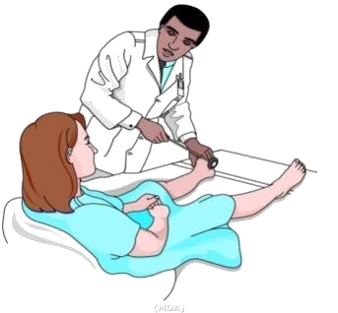



|  |  |
| --- | --- |
|  | בדיקת סוכר |



•בדיקת סוכר מתוות לשימוש בכל מטופל עם שינויים במצב ההכרה

|  |  |  |
| --- | --- | --- |
| עלולה להציג סימנים קליניים דומים | רמת סוכר נמוכה בדם(היפוגליקמיה ) | • |

לשבץ מוחי ולמצבי חירום נוספים אותם נלמד בהמשך ולכן במסגרת ההערכה

הנוירולוגית יש לשלול היפוגליקמיה

במקרה כזה יש לעבור נחשב להיפוגליקמיה , מתחת לערך של60 mg/dL•

לטיפול בהיפוגליקמיה(נלמד בהמשך)

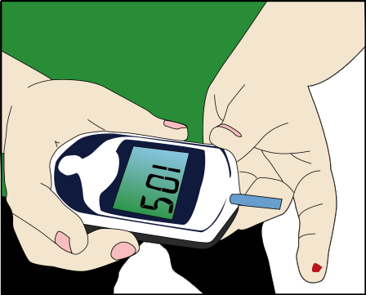



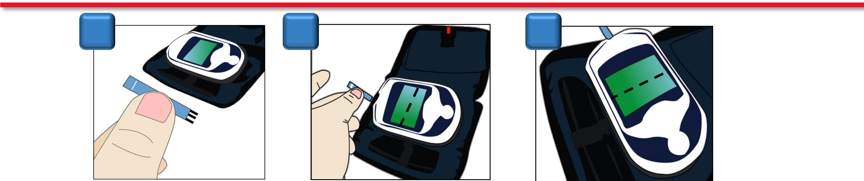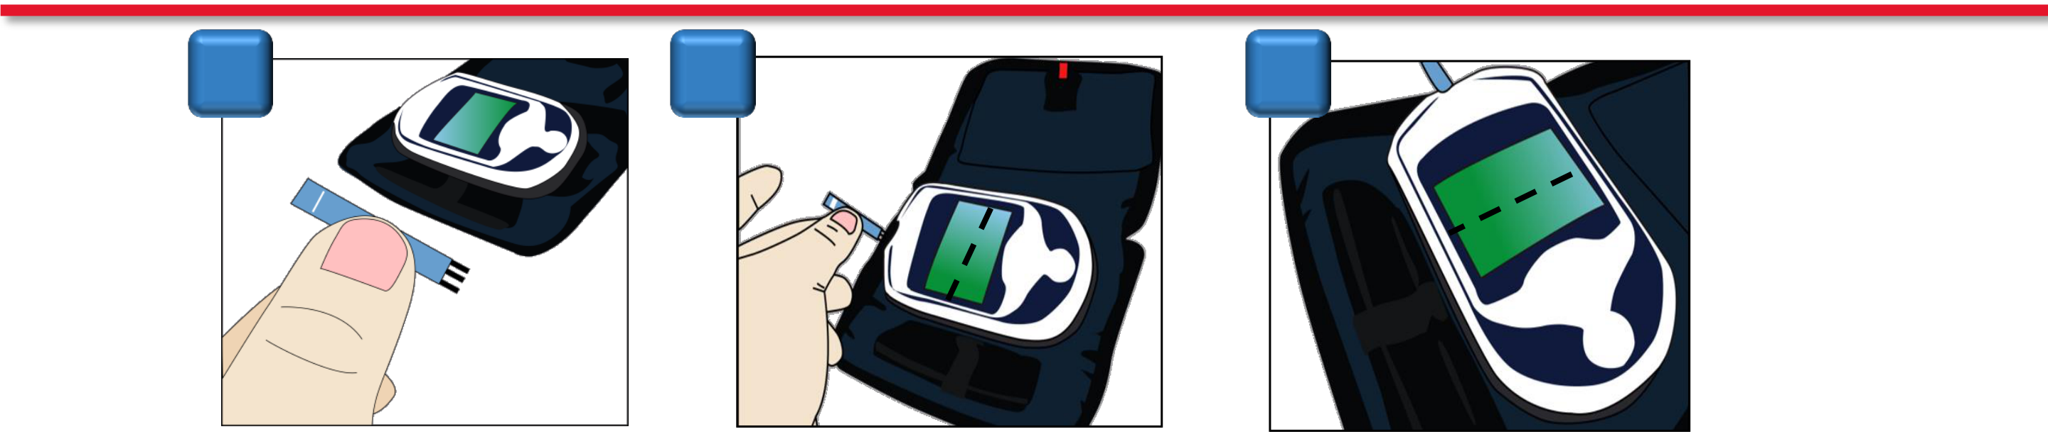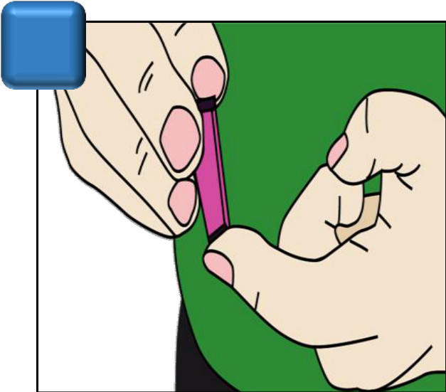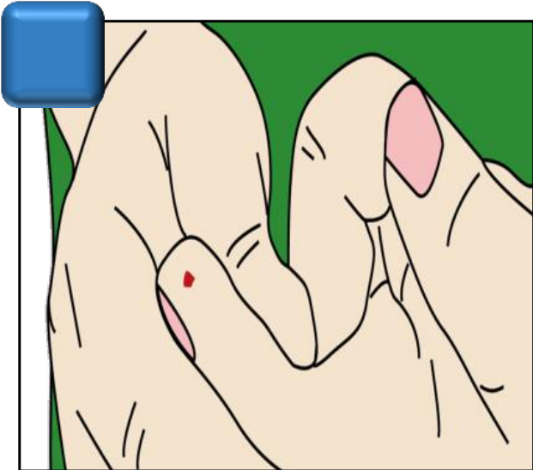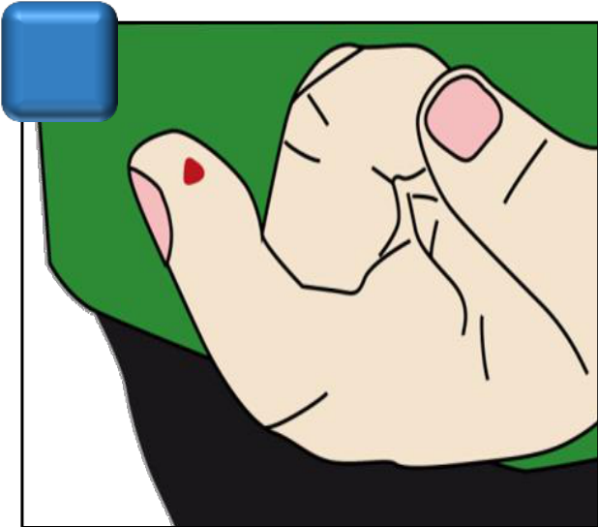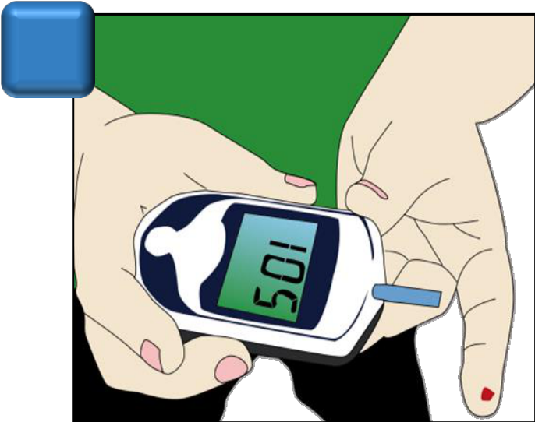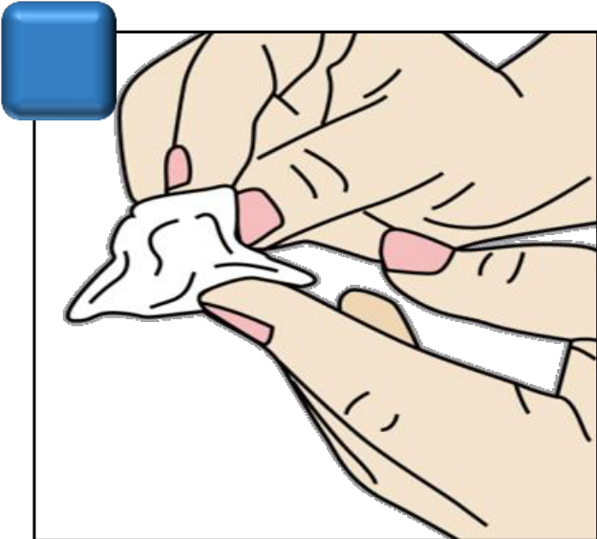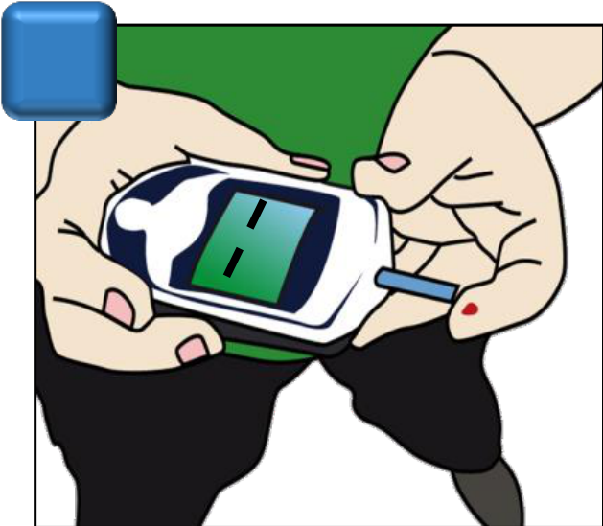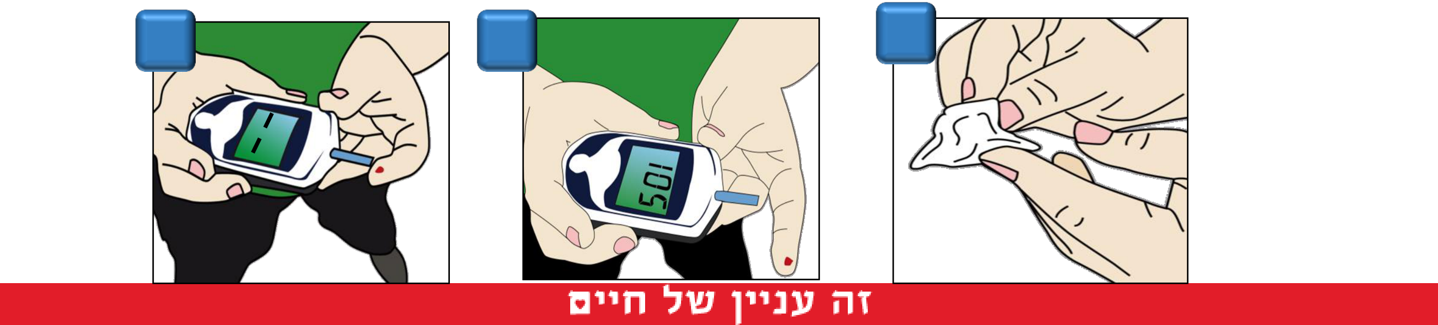

|  |  |  |  |  |
| --- | --- | --- | --- | --- |
|  | **2** | |  | | --- | | **5** | | בדיקת סוכר |
| **1** | **3** |
| **4**   |  | | --- | |  | | |  | | --- | | **6** | |

|  |  |  |
| --- | --- | --- |
| **7** | **8** | **9** |

|  |  |
| --- | --- |
|  | בדיקת אישונים |



•בדיקת אישונים משמשת להערכת תפקודים נוירולוגיים •הפרמטרים שנבדקים הינם: גודל ,שוויון וכיווץ בתגובה לאור •אי שוויון אישונים בד"כ מצביע על פגיעה נוירולוגית   
•סטיית מבט בד"כ מרמזת על פרכוס או על אירוע מוחי

|  |  |
| --- | --- |
| אישונים צרים    אישונים לא שווים | אישונים מורחבים      סטיית מבט |



|  |  |
| --- | --- |
|  | חשוב לזכור |



בכל שינוי במצב ההכרה של המטופל יש לבצע את הבדיקות הבאות: •בדיקת סוכר   
•בדיקת אישונים   
•בדיקת כוח גס



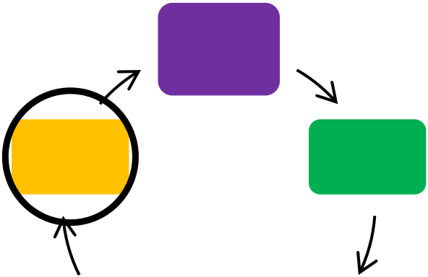

|  |  |
| --- | --- |
|  | הפשטה |



•יש להפשיט את הנפגע במידת האפשר על מנת לחפש סימנים לטראומה , התעללות ,כוויות ,חתכים וצלקות קודמות מניתוחים

|  |  |
| --- | --- |
| יש לכסות את הנפגע מיד בתום הבדיקה ולחמם את סביבת הטיפול על מנתהיפותרמיה למנוע | • |

•אם הבגדים רטובים יש להסירם ולכסות היטב את המטופל

חשוב להסתכל גם מלפנים וגם מאחור על מנת • לא לפספס פגיעות שאינן נראות לעין

**A**

|  |  |  |  |
| --- | --- | --- | --- |
| **E** | **D** | **C** | **B** |

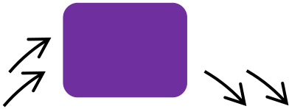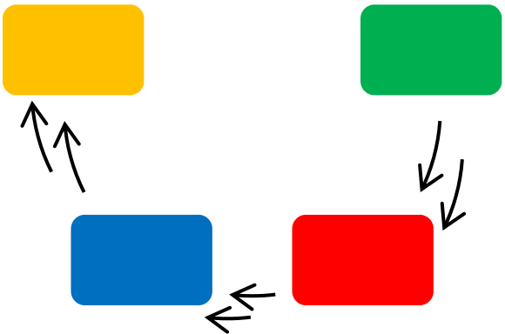

|  |  |
| --- | --- |
|  | הסבב המשלים |



•לאחר שביצענו בדיקה מהירה ושללנו בעיות שמסכנות את חייו של המטופל ,

יש לבצע את הסבב המשלים שמהווה בדיקה יסודית של המטופל מהראש ועד

|  |  |
| --- | --- |
| ABCDEלרגליים עפ"י ה-  כאשר מדובר במטופל עם סכנת חיים יש לבצע את הסבב המשלים במהלך | • |

הפינוי לבית החולים/חבירה לאט"ן

|  |  |  |  |  |  |
| --- | --- | --- | --- | --- | --- |
| **E** | **D** | **A** | **C** | **B** | •יש לבצע הערכות חוזרות של הסימנים החיוניים |
| ולהתמקד באנמנזה ובהיסטוריה הרפואית |

|  |  |
| --- | --- |
|  | פינוי דחוף או המשך טיפול |



|  |  |  |  |
| --- | --- | --- | --- |
| יש לפנות | ABCDE•בכל מקרה של סכנה לחייו של המטופל כלומר ,בעיה ב- | | |
| בהתאם למרחק הפינוי ולהחלטת | | אט"ן לחבור עם | בדחיפות לבית החולים / |

המוקד המרחבי

|  |  |
| --- | --- |
| דוגמאות לבעיות מסכנות חיים | |
| Airway | האוויר חסימה מלאה או חמורה של נתיב |
| Breathing | סימני מצוקה נשימתית ,טכיפניאה ,ברדיפניאה ,דום נשימה |
| Circulation | לחץ דם סימנידופק פריפרי שאינו מורגש ,תת-  פרפוזיה נמוכה ,טכיקרידה ,ברדיקרדיה |
| Disability | חוסר הכרה, ירידה או שינוי במצב ההכרה |
| Exposure | היפותרמיה ,דימום ,זיהום ,סימני מחלות מדבקות |



|  |  |
| --- | --- |
|  | פינוי |



|  |  |
| --- | --- |
| בהתאם לשיקול הדעת של ראש | •דחיפות הפינוי תקבע עפ"י חומרת המקרה , |

הצוות ובתיאום עם המוקד המרחבי

•במהלך הפינוי על הצוות לבצע את הסבב המשלים

|  |  |
| --- | --- |
| יש לפנות את המטופל לבית חולים ייעודי במידת הצורך ובתיאום עם בית | • |

החולים באמצעות המוקד המרחבי

|  |  |
| --- | --- |
| מסור את המטופל לצוות בית החולים ובצע רישום | •בעת ההגעה לבית החולים , |

רפואי של כל פרטי המקרה



|  |  |  |  |
| --- | --- | --- | --- |
|  | חיים | מסכן | זיהוי מצב דחוף / |



•התרשמות כללית :אי שקט ,חיוורון ,כחלון ,הזעה מרובה •הכרה מעורפלת/חוסר הכרה •איום/חסימה של נתיב האוויר

|  |  |  |  |  |
| --- | --- | --- | --- | --- |
| בדקה.) | פחות מ10 נשימות איטיות( | | ללא נשימה / | • • |
| מאמץ או מצוקה נשימתית( בדקה )ו/ | | מעל20 במבוגר– נשימות מהירות( | |

נשימתי ,שימוש בשרירי עזר ,רטרקציות)   
 •דופק לא נמוש/נמוש חלש

|  |  |  |  |
| --- | --- | --- | --- |
| בדקה) | במבוגרים מעל100או מתחת ל60ברדיקרדיה ( | טכיקרדיה או | • |

•מילוי קפילארי איטי



|  |  |
| --- | --- |
|  | פרוטוקול**BLS** |



